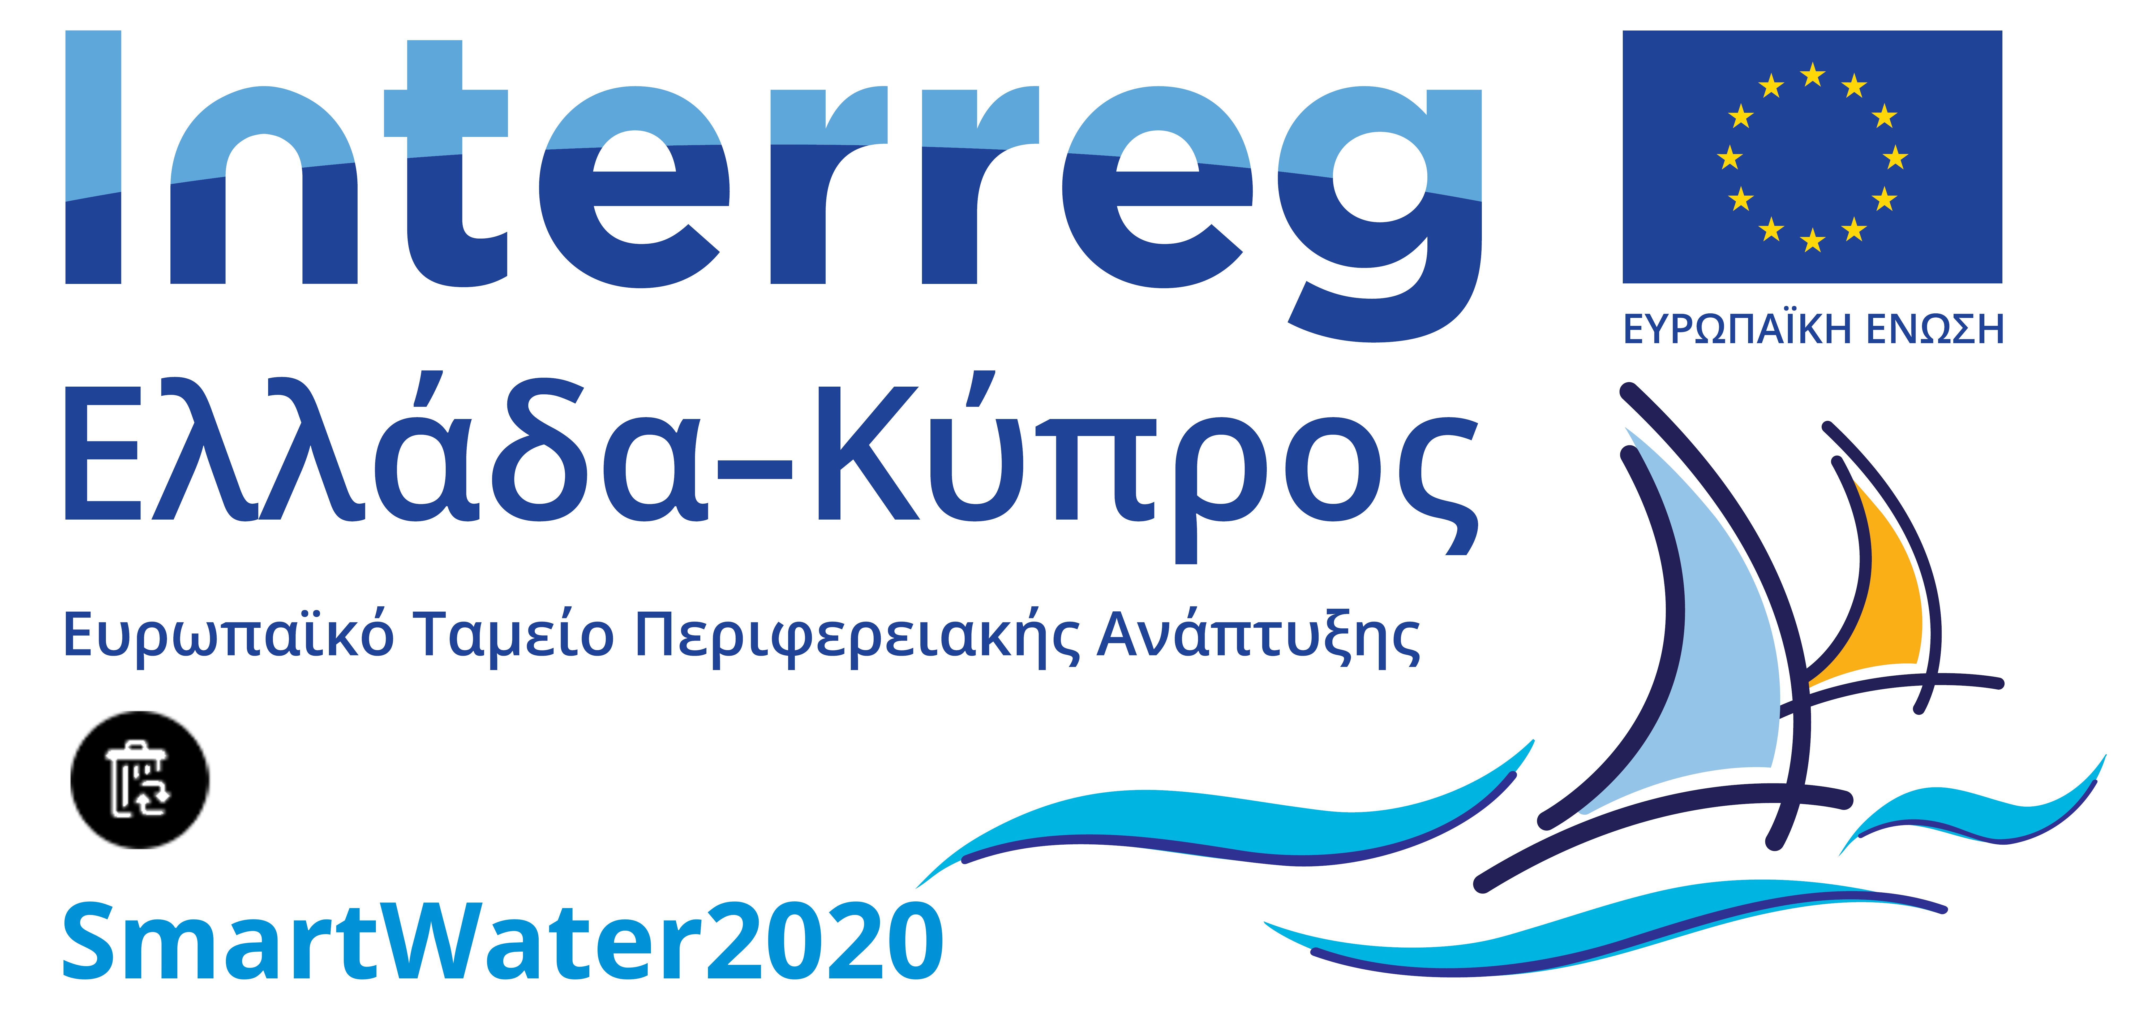

Τίτλος
Παραδοτέο Χ.Χ (έκδοση 1.1) | ΧΧ/ΧΧ/ΧΧΧΧ

Η Πράξη συγχρηματοδοτείται από την Ευρωπαϊκή Ένωση (ΕΤΠΑ)
και από Εθνικούς Πόρους της Ελλάδας και της Κύπρου

Πίνακας Περιεχομένων
Πίνακας Περιεχομένων 2
1 Τεχνικό Δελτίο 3

Τεχνικό Δελτίο

